# **1. Дефиниция на минимално покриващо дърво (МПД) на свързан граф с тегла на ребрата.**

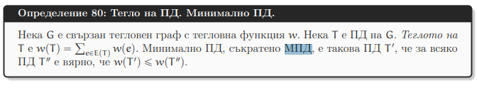

# **2. Формулировка и доказателство на теоремата за съгласуваното множество (условия за нарастване на подмножество на МПД).**

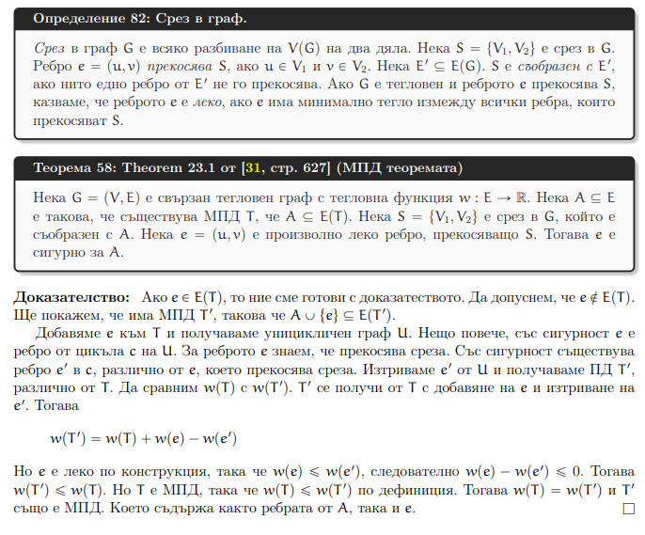

МПД теоремата????

# **3. Алгоритми на Прим и Крускал, имплементации и оценка на сложността.**

- **Прим**

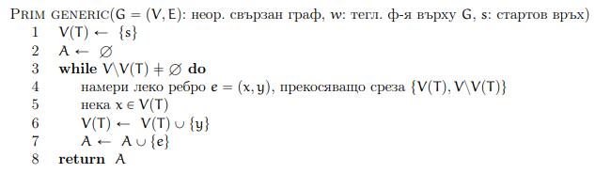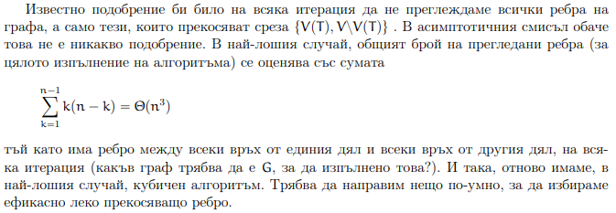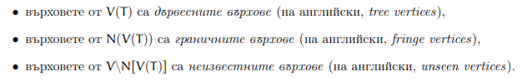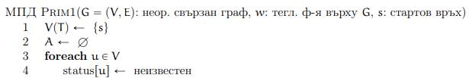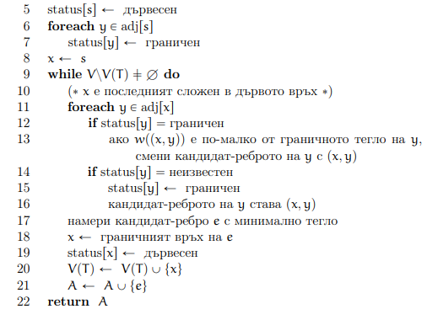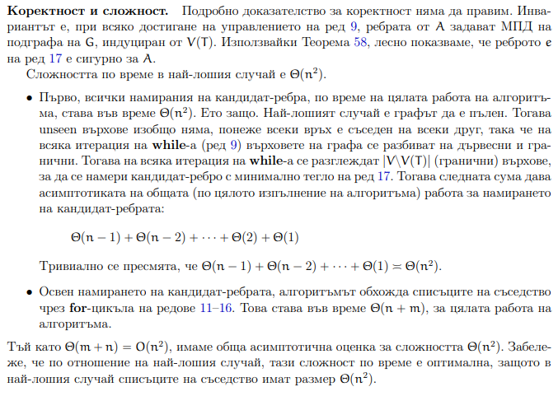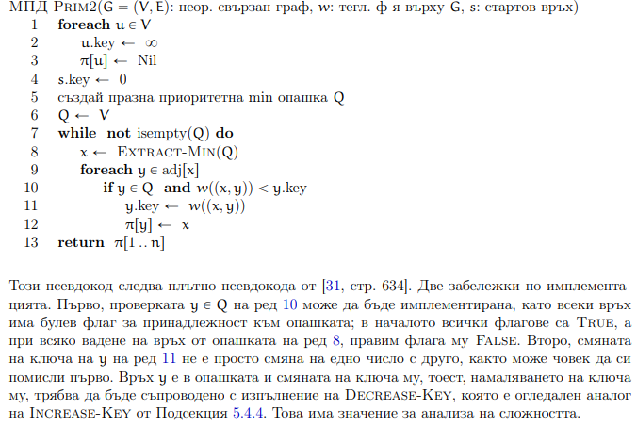

- **Крускал**

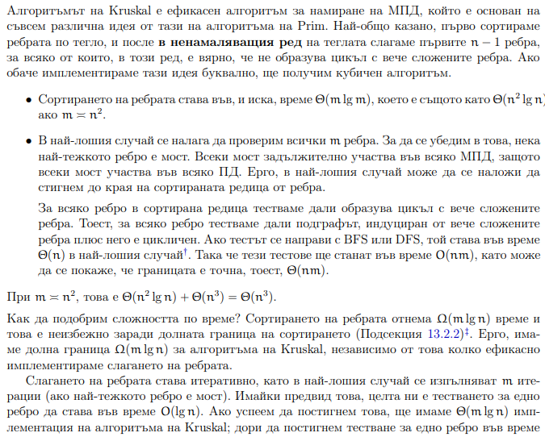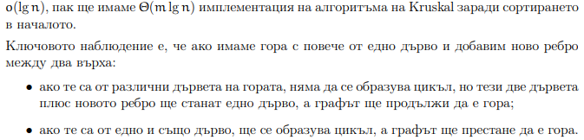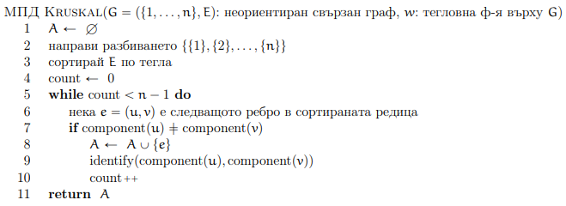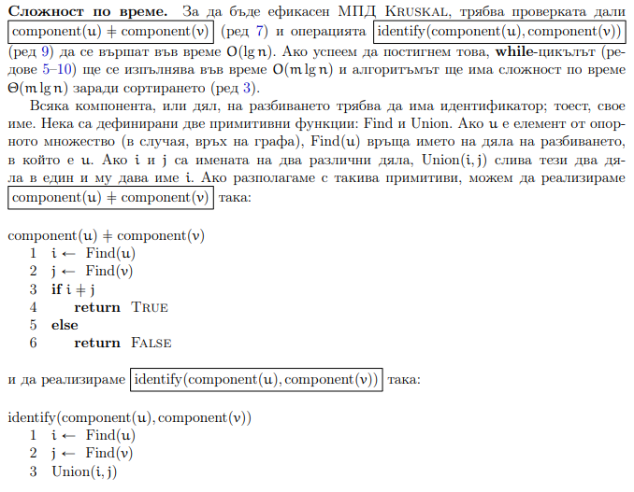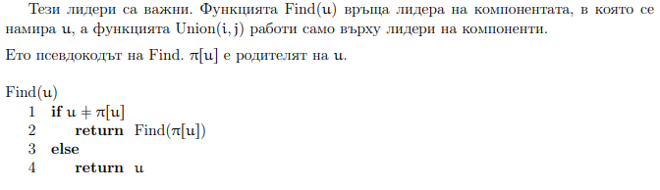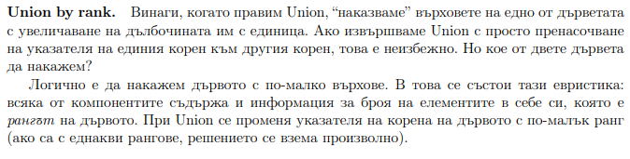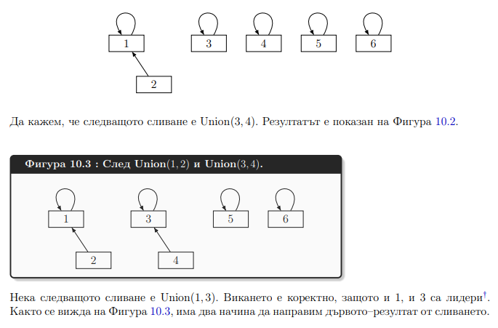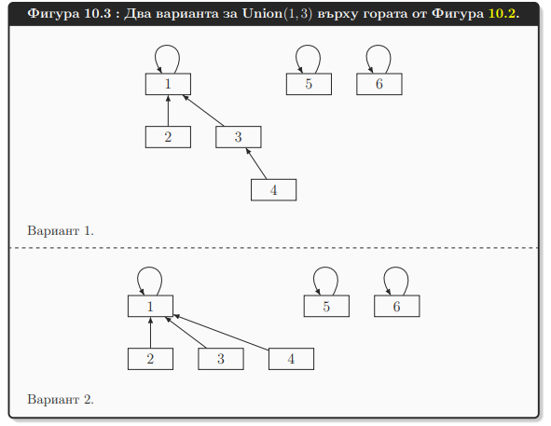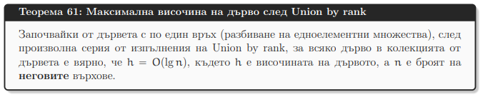

# **4. Задачи за най-къс път в граф с тегла на ребрата.**

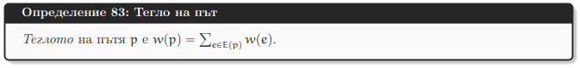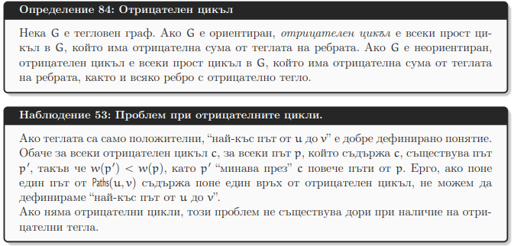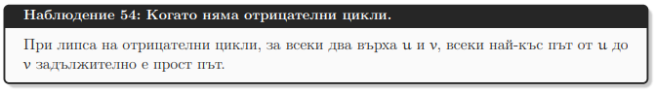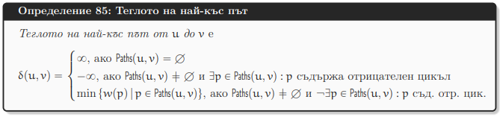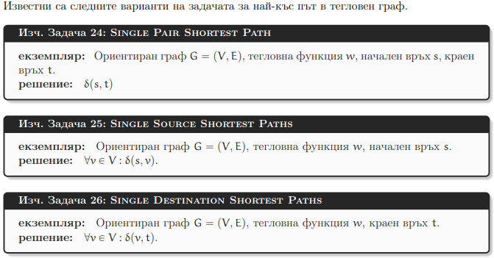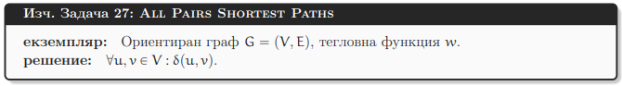

# **5. Дърво на най-късите пътища.**

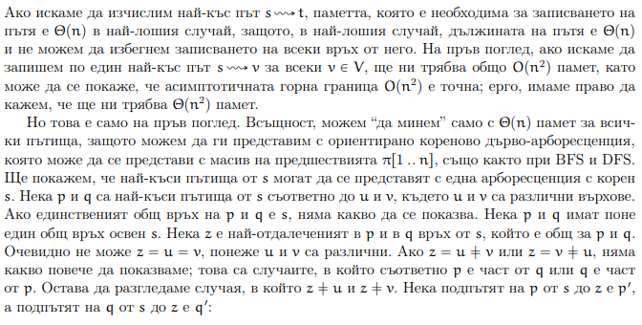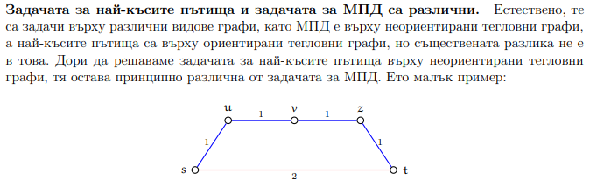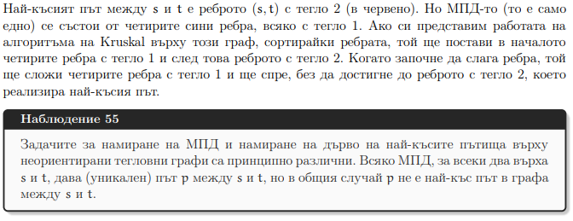

# **6. Алгоритъм за намиране на дърво на най-къси пътища в граф с константни тегла по ребрата и алгоритъм на Дейкстра.**

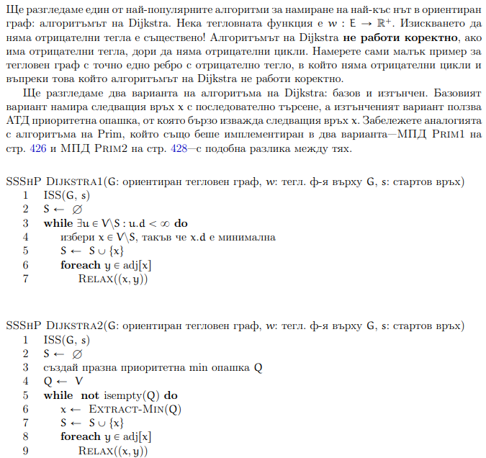

Нещо друго?

# **7. Оценка на сложността.**

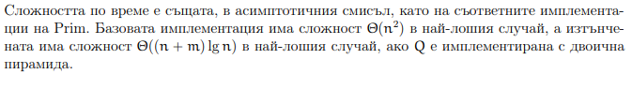

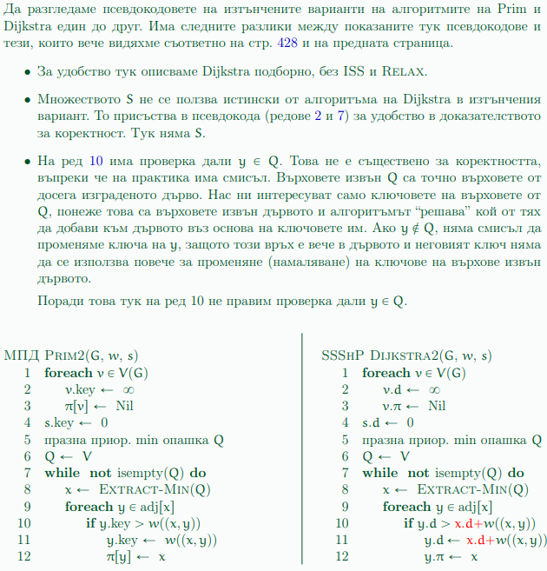 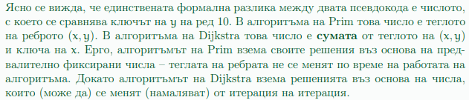

# **8. Алгоритъм на Флойд за намиране на всички двойки най-кратки пътища.**

